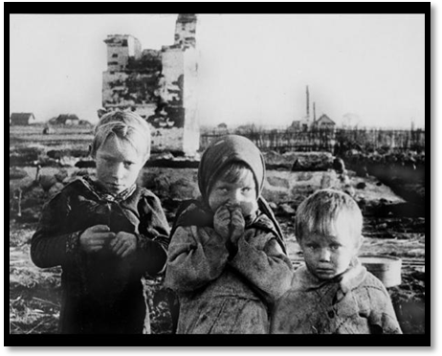
Населению сел Лаптевка и Трефиловка довелось пережить гнёт немецко-фашистской оккупации, произвол, насилие и грабёж завоевателей, предательство своих односельчан, ставших полицаями. Но ничего не сломило земляков. Они показали себя настоящими героями патриотами Родины. Вся тяжесть военных лет легла на плечи оставшихся в селе жителей, большую часть которых составляли дети и подростки. Что пришлось им пережить? Вместо счастливого детства на детскую долю выпали тяжелейшие страдания. Они видели всё – голод, холод, смерть.
Много юных жизней унесла война. И разминирование полей для восстановления сельского хозяйства было жизненно необходимым делом для нашей страны.
Юноши и девушки, помогая восстановлению своей страны, отдавали сваю жизнь, тем самым, совершая подвиг по отношению к будущим поколениям.
Дети войны, подростки, становившиеся в пятнадцать лет героями, работавшие для фронта, для победы на полях и фермах. Ни кто не делал ради них исключения, их считали взрослыми. Их детство и юность отняла война.
Какими же они были сильные – эти маленькие худенькие девочки и мальчики.

село Трефиловка

Тесленко Григорий Филипович
Родился 14.04.1930 года в селе Трефиловка.
На начало войны учился в школе. О том, что началась война, узнал от
жителей села.
Вскоре старшего брата Алексея забрали на войну.
На фронт провожали всем селом. Так как отец был в преклонном возрасте, его на фронт не взяли и во время оккупации мы вместе с ним рыли окопы, блиндаж на улицах Лан (Майская) и Прицепиловка (Калиновая) у немцев.
Весной 1943г. немцы всех жителей эвакуировали в Грайворон. Шли своим ходом, вещи везли на лошадях.
В Грайвороне нас расположили в клубе, спали на полу, работали в поле.
Многих жителей немцы угоняли в Германию. Среди них Шевченко Анна Андреевна, Присада Кристина Васильевна, Бибик Мария Савельевна.
После возвращения из эвакуации узнал о гибели брата Алексея, который погиб в селе Тимаки Уржарского района Ивенской области.
С конца1943 работал в колхозе. Работать было очень тяжело. Поля обрабатывали вручную, лопатами. Затем у людей колхоз начал закупать молодых бычков, их доращивали и впрягали в бороны, сохи. Работали и днем и ночью.По соль ездили на Донбасс. Из села ехали два- три человека, а затем продавали жителям. Спичек не было, использовали «крысало» (красный кирпич, кусок железа и вата).
После войны в школе уже не учился.
И хотя время было очень тяжёлое, но жили дружно, вместе работали и отдыхали.

Ткачева Анна Федоровна
Родилась в 1930 году, а записана 25.03 1932 года в селе Трефиловка.
Когда началась война, я закончила 1 класс.
Вскоре отца забрали на фронт, дома осталась мать с тремя детьми - сестрой 1928г.р. и братом 1935г.р. Жили тяжело, кормильца в доме не было. Мать с сестрой работали с утра до вечера в колхозе, а я сидела с младшим братом.
Когда немцы пришли в село, прятались в подвале.
При первой возможности были эвакуированы на Псёл. Есть, было, нечего, ходили побираться по близь лежащим селам.
Когда вернулись из эвакуации, село практически было выжжено. Наш дом также сгорел, жили в землянке.
Вскоре мать ранило осколком, она долгое время лежала в больнице в п. Ракитное, затем в Племхозе за Красной Яругой. Мы жили со стареньким дедушкой. У нас была корова – кормилица, которая кормила семью, да еще можно было что-то выменять на молоко. Я два-три раза в неделю брала «глечик» молока и шла по полям в село Крюково. Там можно было молоко выменять на маленькую картошку, которую ели сами и садили огород.
Вернувшись с больницы, мать заболела тифом, полежала двенадцать дней и умерла. Мы остались сиротами. Одежду и обувь нам выдавали в сельском совете.
Во время войны все работали. Взрослые на коровах пахали поля, боронили, а дети разбрасывали навоз.
После войны работала в колхозе, разбирали разбитую церковь, строили конюшню.
Шли годы, жизнь постепенно стала налаживаться. Я вышла замуж, родила двоих сыновей. В настоящее время живу со своим младшим сыном и часто внукам рассказываю о тяжёлом военном времени.

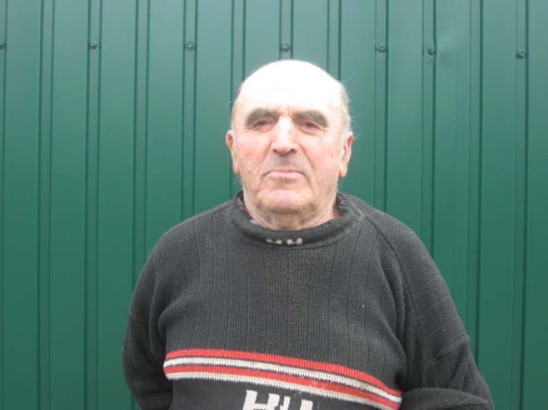
Козлов Николай Александрович

Козлов Николай Александрович родился в 1938 году в селе Трефиловка Ракитянского района Курской области. Он был вторым ребёнком в семье. Детство его проходило интересно, беззаботно, хотя и не очень сытно. Но нагрянула, как гром среди ясного неба, война. Все мужчины села отправились на фронт защищать землю от фашистской нечисти. Женщины взвалили на себя весь непосильный труд сельских жителей. Пахали, сеяли, косили. Детьми было заниматься некогда, да и сами дети взрослели очень рано и всячески старались помочь матерям. В1943 году село Трефиловку заняли немцы. Они заставляли рыть окопы всех от мала до велика. Из воспоминаний Николая Александровича. « Однажды нас: женщин, детей (мне тогда было 5 лет) посадили на платформы и по железной дороге отправили в сторону Хотмыжска. Платформы разогнали лошадьми. На большой скорости наша платформа врезалась в товарный состав. Все, кто сидели на платформе, летели в разные стороны. Много людей погибло. Я упал между сцепками, но мама меня выхватила, и я остался жив, а вот руку мне оторвало. С тех пор так и живу без руки». После войны Николай Александрович закончил Трефиловскую семилетнюю школу и всю жизнь проработал пастухом в колхозе.

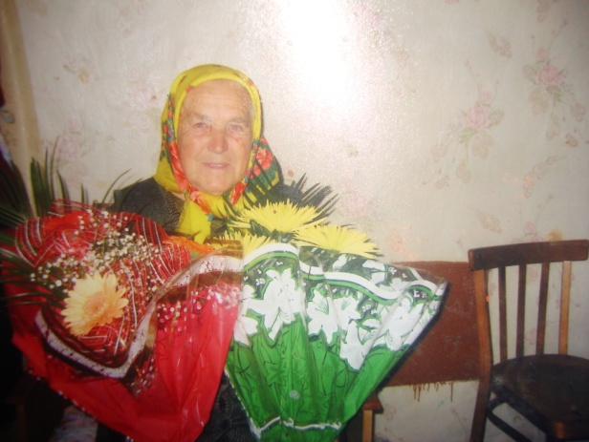
Ветренко Александра Васильевна

Родилась в с. Трефиловка. Так как
в семье Попова Василия Андреевича 1803 г.р. и Пелагеи Дмитриевны 1902 г.р. детей своих не было, поэтому они удочерили Александру в возрасте двух лет. До удочерения носила фамилию Жирная.
На начало войны окончила 3 класса.
С 1946 года работала в колхозе разнорабочей. С 1966 по 1990 год - санитаркой в медпункте
с. Трефиловка. Мать четверых детей (три сына и дочка). Вдова погибшего воина.

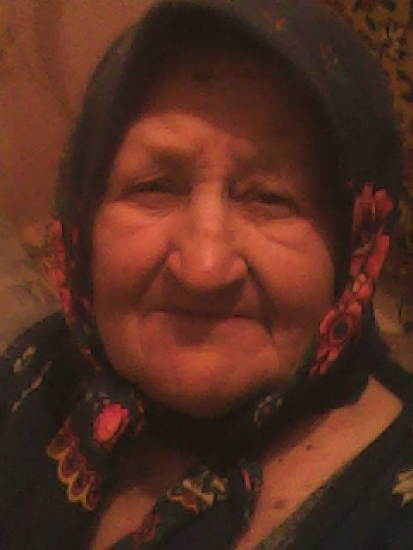
Ткачева Александра Александровна

Родилась я в с. Трефиловка 8 июня 1936 г. Отец Калашников Александр Прохорович 1908 г.р., мать Калашникова Ирина Ивановна 1910 г.р. Из рассказов мамы помню, что отец все время воевал. Сначала 5 лет в Финской войне, затем началась Великая Отечественная война. Помню, как мы его провожали – бабушка старенькая, мама и нас трое деток. Я была самая старшая, мне было 5 лет. Он поднял меня высоко- высоко и сказал: растите детки большие и здоровенькие. Больше мы его и не видели. После войны пришла похоронка, что наш отец пропал без вести. Когда началась война, нам всем было очень тяжело. Но тяжелее всего было маме, потому что на ее плечах была парализованная бабушка мы, маленькие дети, да еще и хозяйство корова, поросенок и курочки. Когда немцы пришли в село нас всех эвакуировали в село Бобрава, туда немцы не дошли. Шли своим ходом, вели корову, а повозке сидели мы - малые дети и лежала бабушка. По дороге нас обстреливал немецкий самолет, а мы прятались в овраге. Некоторые погибли, а кто остался, пошли дальше. В Бобраве нас разместили в сарае. Рядом располагался штаб, где было много раненых. Как сейчас помню, у кого глаза не было, у кого руки, ноги, у кого голова перевязанная. Жара стояла сильная и у раненых завелись черви в ранах, а сестричка меня просила, чтобы я их оттуда доставала пинцетиком. За это она мне давала кусочек хлеба и недоеденные консервы. Я сама ела да еще носила маме, а она кормила сестру с братиком, да еще и бабушку. Бегала в колодец и бидончиком носила водичку раненым, а они все просят, и мне дай глоточек и мне дай, а я все бегала и бегала. После эвакуации вернулись в родное село. Наш дом слава богу остался цел. После пришла похоронка, что отец пропал без вести. Мама работала в колхозе, а мы с сестрой ходили в поле собирали колоски, толкли в ступе, потом мололи на мельнице и пекли лепешки, так и выжили. А еще ходили собирали уголь у железной дороге. Состав шел с углем, а в дырочки просыпался, а мы его собирали. Насобираем немножко и носим домой, чтоб было чем топить зимой. Ходили по дрова в лес по несколько раз в день. Сено, рогоз «лопышняк» собирали и на себе носили, чтобы зимой кормить корову. Вот такое нам досталось тяжелое детство.

